Нетрадиционное рисование «Голуби»

Цель:
Учить детей создавать образ птицы (голубя)
нетрадиционным методом рисования ладошкой.

Материал:
Лист бумаги формата А3, пластиковая ванночка с гуашевой краской, разведенной водой до консистенции жидкой сметаны.

Ход занятия :
Взрослый: - Покажи свои ладошки, погладь их, похлопай в ладоши, закрой ладошками свои глазки, потри ладошками свои щечки.
- Вот, сколько дел умеют делать наши ладошки. А ещё ладошками можно рисовать птичек.Сегодня мы и будем с тобой рисовать птичек, а именно
голубей.
- Вот посмотри на картинку, на которой изображены голуби.
Видишь, какие они красивые птички. Голуби бывают и голубого цвета и белого. Голуби круглый год живут с нами по соседству и даже зимой никуда не улетают. Давай попробуем нарисовать голубя с помощью наших ладошек. Посмотри на мою ладошку, она очень похожа на птицу. А ты как думаешь? Где же клюв у птицы? Где шея? И где же туловище птицы?

Взрослый показывает на своей ладошке, ребёнок на своей.

Взрослый: - Только наша птичка совсем не яркая. Давай её раскрасим.
Прикладываем ладошки в ванночку с краской.

Взрослый: - А теперь посади свою птичку на лист. Для этого ты должен свои четыре пальчика прижать друг к другу, а большой палец направить вверх и приложить ладошку к листу бумаги. Прижимай крепко - крепко и резко поднимай вверх. Вот и получилась птичка!

Физминутка:

Где же, где же наши руки,
Где же наши руки?
Нету наших рук,
( Прячем руки за спину.)

Вот, вот наши руки,
Вот наши руки
(Показываем руки.)
Пляшут, пляшут наши руки,
Пляшут наши руки.
(Протягиваем руки, показываем их,
Выполняем движения руками).

Взрослый: -Ручки наши отдохнули, давай продолжим рисовать наших голубей.
Вот какие красивые голуби у нас получились! Мы просто молодцы!
В конце занятия взрослый читает стихотворение А. Барто «Птичка».

Села птичка на окошко.
Посиди у нас немножко,
Подожди, не улетай!
Улетела птичка, ай!

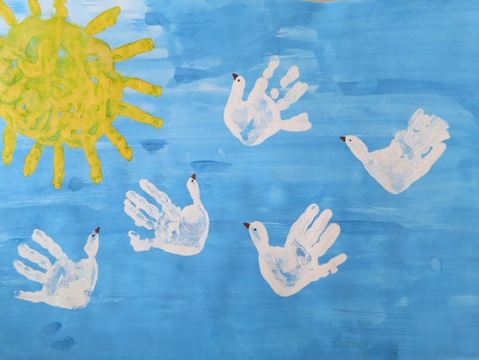

Желаем творческих успехов!
